六十载薪火相传育英才 艺术思潮涌动展芳华——我校甲子华诞教学成果展在磨街文创园启幕

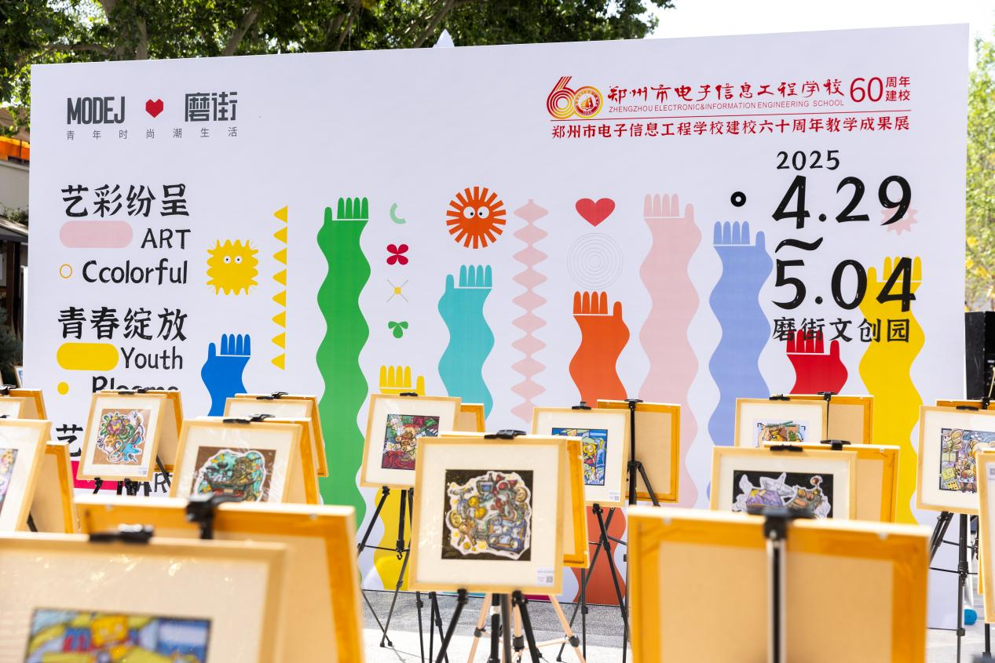

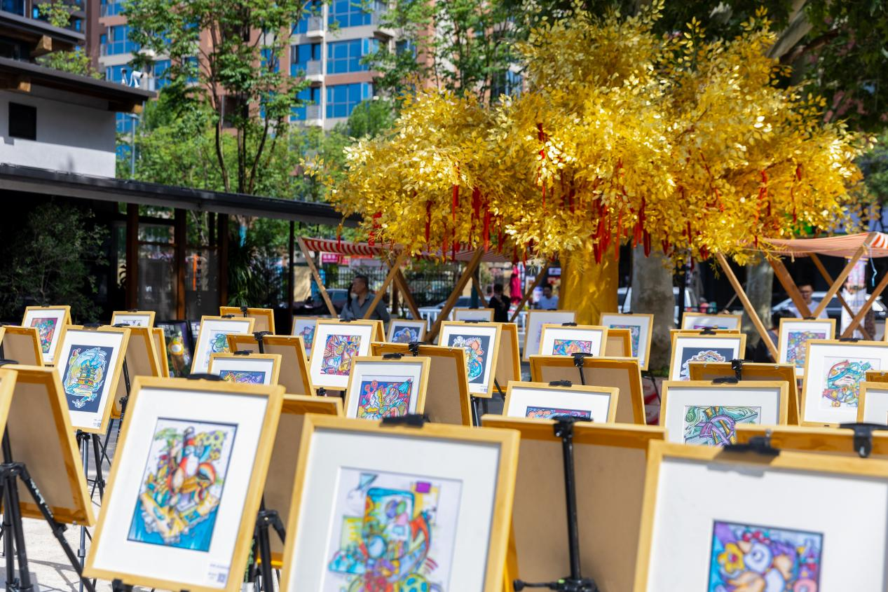

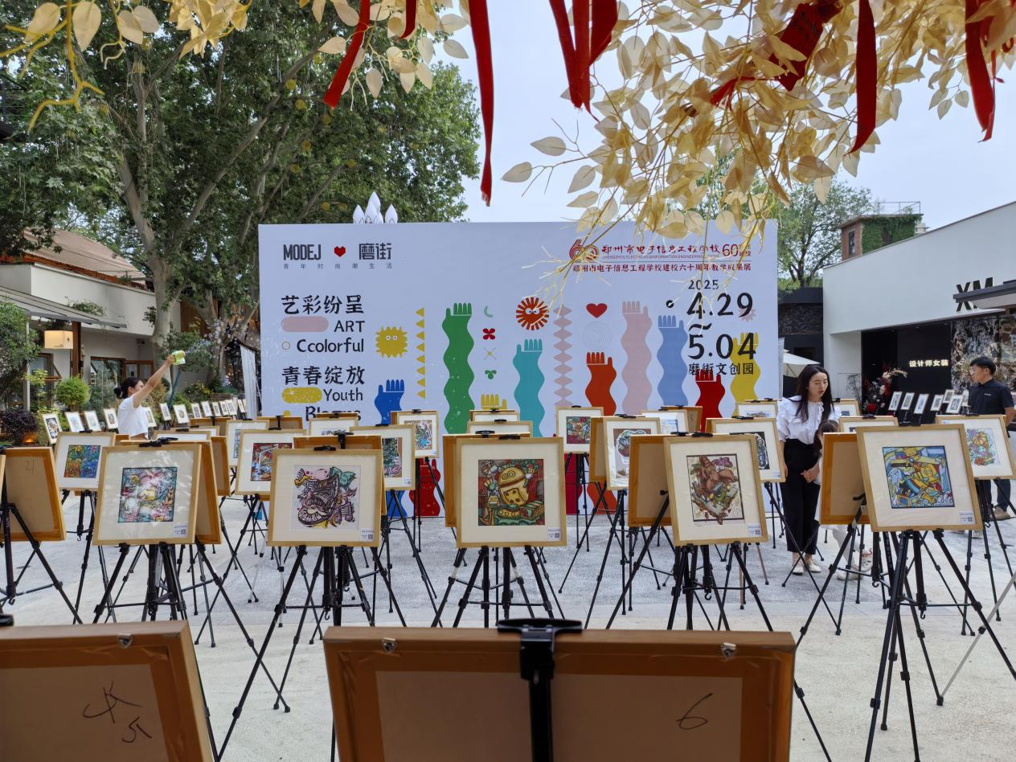

磨街文创园展出数字艺术系学生作品

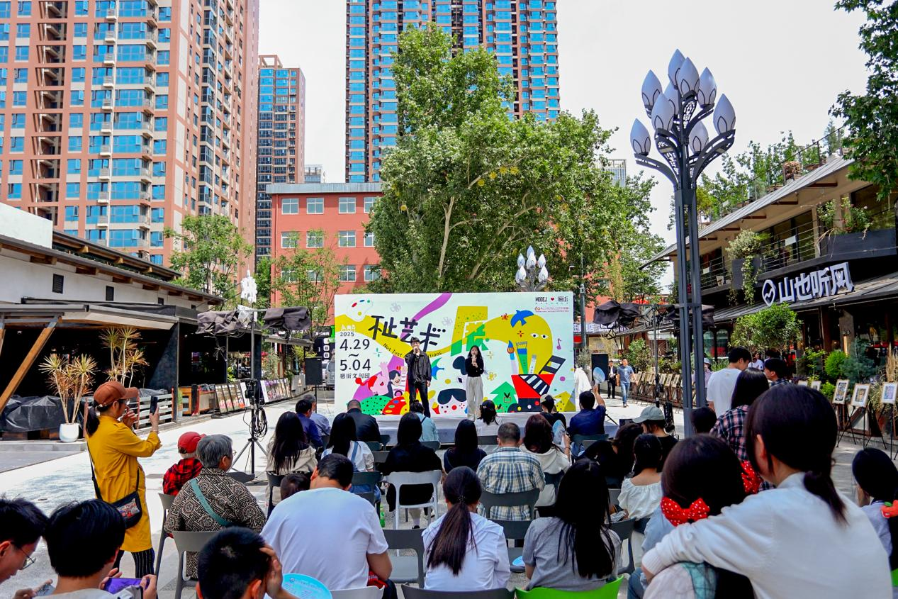

开幕现场

六十年栉风沐雨，一甲子桃李芬芳。4月29日，郑州市电子信息工程学校“六十载教育薪火与当代艺术思潮相遇”甲子华诞教学成果展在磨街文创园隆重开幕。本次展览以“看见传承、看见突破、看见未来”为主题，通过艺术与科技的跨界融合，全方位展现我校60周年教育历程中的育人成果与创新实践。

开幕式现场，主持人以“传承、突破、未来”三个关键词，诠释本次展览的核心意义。六十年来，学校始终扎根职业教育领域，为社会培育了大批艺术人才，如今这些教学成果在展览中化作一幅幅、一件件作品，展现着时代的艺术风貌。

值得关注的是，本次展览深度体现了艺术设计与现代商业的跨界融合。当城市文化艺术的新地标遇上学生创意，展品中跳动着创新的脉搏。无论是手绘插画在艺术创作中的应用，还是数字媒体与传统艺术形式的碰撞，彰显了学校在专业建设上的前瞻性与探索精神。郑州市电子信息工程学校数字艺术系的年轻学子们以独特的视角和创新思维，通过作品与观众进行心灵对话，展现对未来的无限想象。

开幕式上，学校对各方支持表达了诚挚感谢。校方特别感谢各界领导的关怀指导、合作企业磨街文创园为学子搭建的展示平台，以及师生们在艺术创作中的辛勤付出。舞蹈社精心准备的舞蹈串烧、音乐社的歌唱表演、动漫社的COS秀等，他们伴随着动感十足的音乐节奏，以其独特的创意、精彩的表演，将整个开幕式的氛围推向了高潮，现场迎来阵阵热烈的掌声。

本次教学成果展涵盖手绘插画艺术、创意设计、传统手工艺等多个领域的作品，全方位展示了学校在艺术教育方面的成果与特色。展览不仅为师生提供了展示才华的舞台，更展现了职业教育与艺术创新融合发展的无限潜力。未来，郑州市电子信息工程学校将继续秉持创新精神，深化产教融合，培养更多兼具专业技能与艺术素养的复合型人才，为职业教育与艺术事业的发展注入新的活力。